

# **บันทึกข้อความ**

**ส่วนราชการ** ด่าน ตม.ทอ.หาดใหญ่ บก.ตม.๒ โทร. ๐-๗๔๒๕-๑๖๗๘

**ที่** ๐๐๒๙.๓๕/- วันที่ ๓ มีนาคม ๒๕๖๘

**เรื่อง**  รายงานผลการดำเนินการเพื่อจัดการความเสี่ยงต่อการรับสินบน

**เรียน** สว.ด่าน ตม.ทอ.หาดใหญ่

ตาม คำสั่ง ด่าน ตม.ทอ.หาดใหญ่ ที่ ๒๒๐/๒๕๖๗ ลง ๓๐ ต.ค. ๖๗ เรื่อง แต่งตั้งคณะกรรมการดำเนินการประเมินความเสี่ยงต่อการรับสินบนของด่านตรวจคนเข้าเมืองท่าอากาศยานหาดใหญ่ ประจำปีงบประมาณ พ.ศ. ๒๕๖๘ โดยให้ผู้บังคับบัญชามีการตรวจสอบติดตามการปฏิบัติงานของผู้ใต้บังคับบัญชาตามแผนบริหารความเสี่ยงต่อการรับสินบนที่กำหนด และมอบหมายให้ฝ่ายเลขานุการรวบรวมผลการปฏิบัติพร้อมภาพถ่ายรายงานให้ สว.ด่าน ตม.ทอ.หาดใหญ่ ทราบภายในกำหนด นั้น

คณะกรรมการฯ ได้ดำเนินการวิเคราะห์ความเสี่ยงต่อการรับสินบนตามแนวทางการดำเนินงานการประเมินคุณธรรมและความโปร่งใสในการดำเนินงานของหน่วยงานภาครัฐ (Integrity & Transparency Assessment : ITA) ของ ตรวจคนเข้าเมืองจังหวัด ด่านตรวจคนเข้าเมือง ประจำปีงบประมาณ พ.ศ. ๒๕๖๘ และจัดทำแผนบริหารจัดการความเสี่ยงต่อการรับสินบนของด่านตรวจคนเข้าเมืองท่าอากาศยานหาดใหญ่ ประจำปีงบประมาณ พ.ศ. ๒๕๖๘ และกำหนดมาตรการในการควบคุมความเสี่ยงที่เหมาะสมของด่านตรวจคนเข้าเมืองท่าอากาศยานหาดใหญ่ เพื่อให้เกิดประสิทธิภาพและประสิทธิผล ประชาชนเกิดความเชื่อมั่นและศรัทธาต่อการปฏิบัติหน้าที่ของข้าราชการตำรวจ เสร็จสิ้นเรียบร้อยแล้ว จึงขอรายงานผลการดำเนินการเพื่อจัดการความเสี่ยงต่อการรับสินบน รายละเอียดปรากฏตามเอกสารดังแนบ

จึงเรียนมาเพื่อโปรดทราบ

ร.ต.อ. 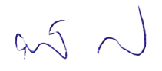

(กฤดกานต์ กฤษณะพันธ์)

รอง สว.ด่าน ตม.ทอ.หาดใหญ่/เลขานุการ

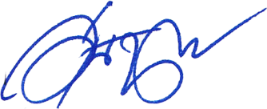-ทราบ

พ.ต.ท.

(สราวุธ นพกาศ)

สว.ด่าน ตม.ทอ.หาดใหญ่

๓ มี.ค. ๖๘

**ภาพกิจกรรมการดำเนินการเพื่อจัดการความเสี่ยงต่อการรับสินบน**

วันที่ ๑๓ ธ.ค. ๒๕๖๗ เวลา ๐๙.๐๐ น. พ.ต.ท.สราวุธ นพกาศ สว.ด่าน ตม.ทอ.หาดใหญ่ ประชุมข้าราชการตำรวจในสังกัด งานตรวจบุคคลและยานพาหนะ เข้าร่วมประชุมการมีส่วนร่วมในการเสริมสร้างคุณธรรมและความโปร่งใส การต่อต้านการทุจริตและการรับสินบนในหน่วยงาน ตรวจสอบติดตามการปฏิบัติงานของผู้ใต้บังคับบัญชาตามแผนบริหารความเสี่ยงต่อการรับสินบนที่กำหนด ณ บริเวณจุดตรวจขาเข้า ด่าน ตม.ทอ.หาดใหญ่ อ.คลองหอยโข่ง จว.สงขลา

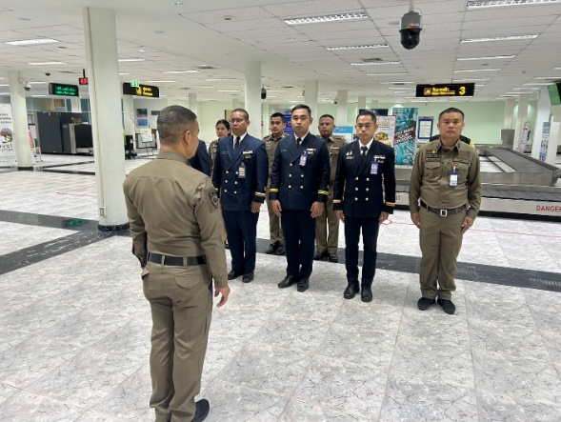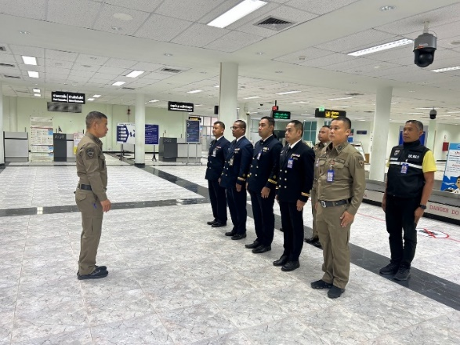

วันที่ ๑๓ ธ.ค. ๒๕๖๗ เวลา ๑๑.๐๐ น. พ.ต.ท.สราวุธ นพกาศ สว.ด่าน ตม.ทอ.หาดใหญ่ ได้ดำเนินการกำชับข้าราชการตำรวจในสังกัด ด่าน ตม.ทอ.หาดใหญ่ งานตรวจบุคคลและยานพาหนะ งานสืบสวน และงานอำนวยการ ตรวจสอบติดตามการปฏิบัติงานของผู้ใต้บังคับบัญชาตามแผนบริหารความเสี่ยงต่อการรับสินบนที่กำหนด ให้ดำเนินการตามมาตรการในการควบคุมความเสี่ยงที่เหมาะสมของด่านตรวจคนเข้าเมืองท่าอากาศยานหาดใหญ่ เพื่อให้เกิดประสิทธิภาพและประสิทธิผล ประชาชนเกิดความเชื่อมั่นและศรัทธาต่อการปฏิบัติหน้าที่ของข้าราชการตำรวจ และเข้าร่วมประชุมการมีส่วนร่วมในการเสริมสร้างคุณธรรมและความโปร่งใส การต่อต้านทุจริตและการรับสินบนในหน่วยงาน ณ ห้องประชุม ชั้น ๓ อาคารที่ทำการ ด่าน ตม.ทอ.หาดใหญ่ ๑๑๓ ม.๑ ต.ทุ่งตำเสา อ.หาดใหญ่ จว.สงขลา

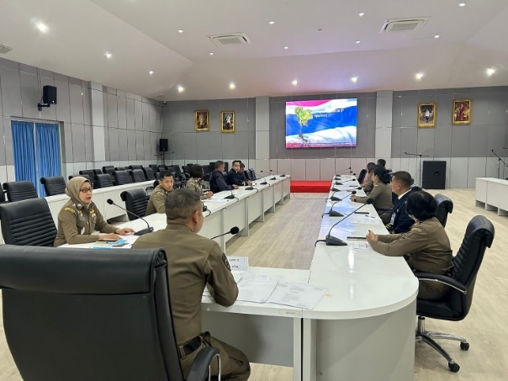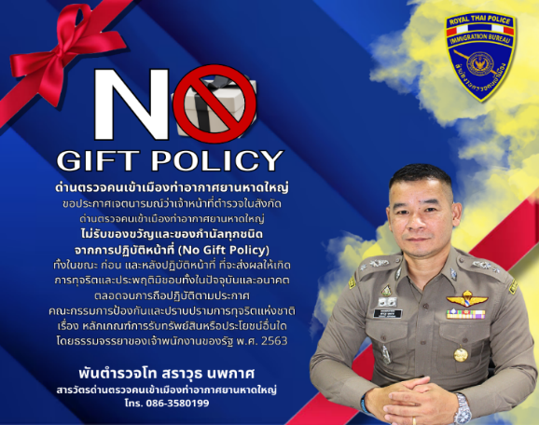

-๒-

วันที่ ๑๓ พ.ย. ๒๕๖๗ เวลา ๑๕.๐๐ น. พ.ต.ท.สราวุธ นพกาศ สว.ด่าน ตม.ทอ.หาดใหญ่

ได้ประกาศนโยบายและมาตรการในการป้องกันการรับสินบนโดยเฉพาะงานที่เกี่ยวข้องกับการอนุมัติ อนุญาต งานตรวจบุคคลและยานพาหนะ งานสืบสวน และงานอำนวยการ โดยบังคับเน้นย้ำไม่เกี่ยวข้องกับการรับสินบน รวมทั้งนำนโยบายการต่อต้านการรับสินบน (Anti-Bribery Policy) เผยแพร่หรือเสริมสร้างความเข้าใจให้กับเจ้าหน้าที่ในการจัดการทรัพย์สินของทางราชการ และของบริจาค เพื่อป้องกันการทุจริตภายในหน่วยงาน ณ อาคารที่ทำการ ด่านตรวจคนเข้าเมืองท่าอากาศยานหาดใหญ่ ๑๑๓ ม.๑ ต.ทุ่งตำเสา อ.หาดใหญ่

จว.สงขลา

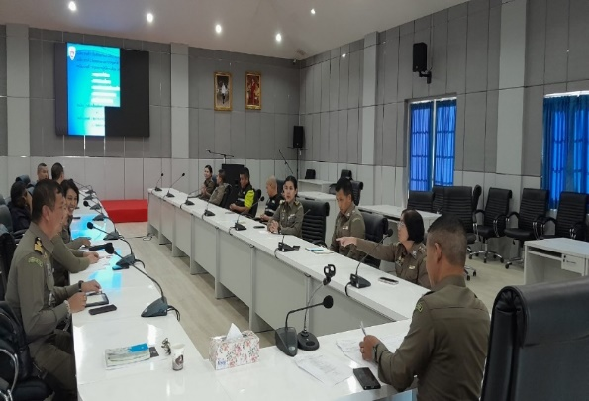 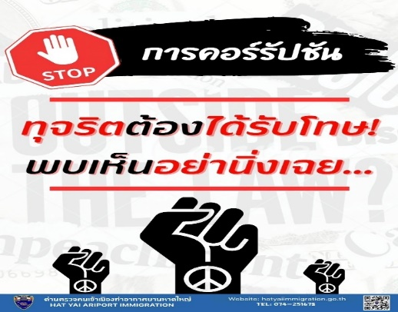

วันที่ ๑๓ ม.ค. ๒๕๖๘ เวลา ๐๙.๐๐ น. พ.ต.ท.สราวุธ นพกาศ สว.ด่าน ตม.ทอ.หาดใหญ่ ประชุมข้าราชการตำรวจในสังกัด งานสืบสวน เข้าร่วมประชุมการมีส่วนร่วมในการเสริมสร้างคุณธรรมและความโปร่งใส การต่อต้านการทุจริตและการรับสินบนในหน่วยงาน และตรวจสอบติดตามการปฏิบัติงานของผู้ใต้บังคับบัญชาตามแผนบริหารความเสี่ยงต่อการรับสินบนที่กำหนด ณ ห้อง สว.ด่าน ตม.ทอ.หาดใหญ่ ด่าน ตม.ทอ.หาดใหญ่ ๑๑๓ ม.๑ ต.ทุ่งตำเสา อ.หาดใหญ่ จว.สงขลา

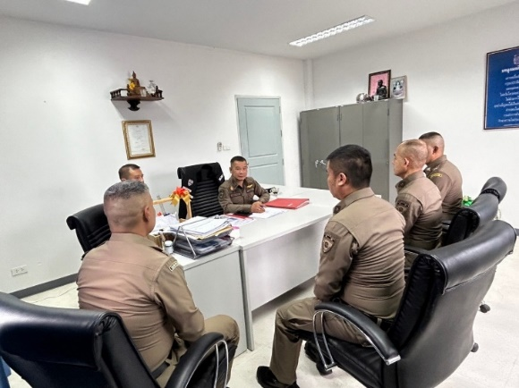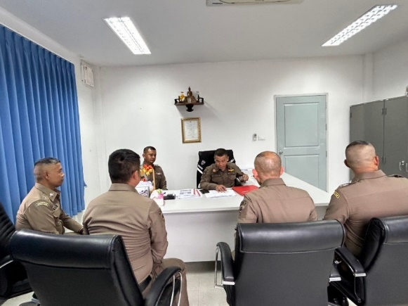

-๓-

วันที่ ๑๓ ม.ค. ๒๕๖๘ เวลา ๑๑.๐๐ น. พ.ต.ท.สราวุธ นพกาศ สว.ด่าน ตม.ทอ.หาดใหญ่ พร้อมด้วยข้าราชการตำรวจในสังกัด (งานตรวจบุคคลและยานพาหนะ งานสืบสวนปราบปราม และงานอำนวยการ) ตรวจสอบติดตามการปฏิบัติงานของผู้ใต้บังคับบัญชาตามแผนบริหารความเสี่ยงต่อการรับสินบนที่กำหนด ให้ดำเนินการตามมาตรการในการควบคุมความเสี่ยงที่เหมาะสมของด่านตรวจคนเข้าเมืองท่าอากาศยานหาดใหญ่ เพื่อให้เกิดประสิทธิภาพและประสิทธิผล ประชาชนเกิดความเชื่อมั่นและศรัทธาต่อการปฏิบัติหน้าที่ของข้าราชการตำรวจ และเข้าร่วมประชุมการมีส่วนร่วมในการเสริมสร้างคุณธรรมและความโปร่งใส การต่อต้านทุจริตและการรับสินบนในหน่วยงาน ณ ห้องประชุม ชั้น ๓ อาคารที่ทำการ ด่าน ตม.ทอ.หาดใหญ่ ๑๑๓

ม.๑ ต.ทุ่งตำเสา อ.หาดใหญ่ จว.สงขลา

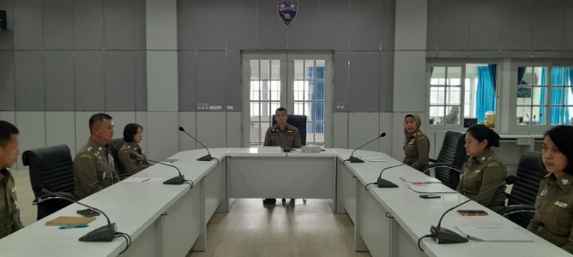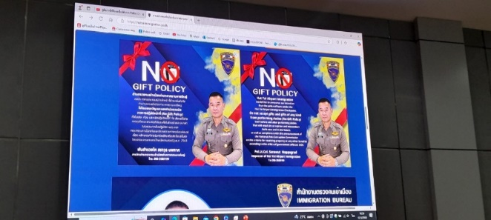

วันที่ ๑๔ ก.พ.๒๕๖๘ เวลา ๑๐.๐๐ น. พ.ต.ท.สราวุธ นพกาศ สว.ด่าน ตม.ทอ.หาดใหญ่ ประชุมข้าราชการตำรวจในสังกัด งานอำนวยการ เข้าร่วมประชุมการมีส่วนร่วมในการเสริมสร้างคุณธรรมและความโปร่งใส การต่อต้านการทุจริตและการรับสินบนในหน่วยงาน ณ ห้องธุรการ อาคารที่ทำการ ด่าน ตม.ทอ.หาดใหญ่

อ.หาดใหญ่ จว.สงขลา

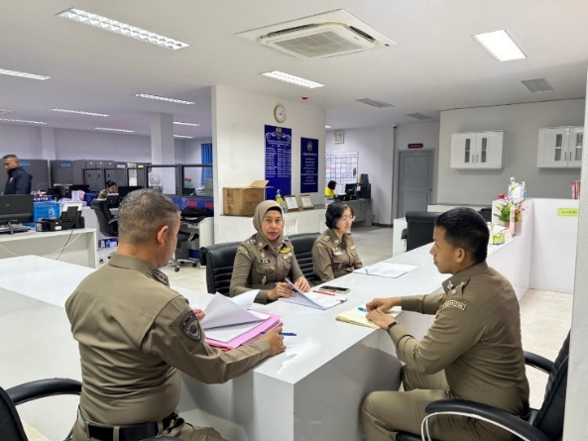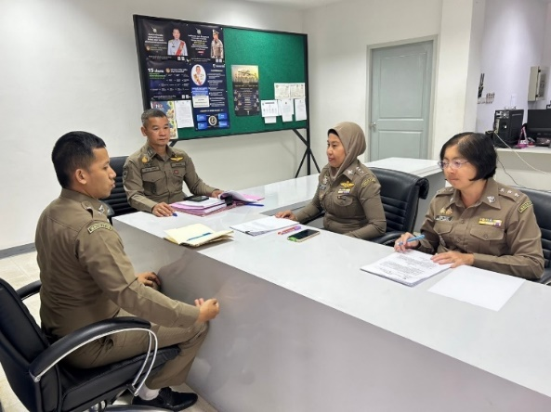

-๔-

วันที่ ๒๔ ก.พ. ๒๕๖๘ เวลา ๑๔.๐๐ น. พ.ต.ท.สราวุธ นพกาศ สว.ด่าน ตม.ทอ.หาดใหญ่ พร้อมด้วยข้าราชการตำรวจในสังกัด (งานตรวจบุคคลและยานพาหนะ งานสืบสวนปราบปราม และงานอำนวยการ) เข้าร่วมประชุมการมีส่วนร่วมในการเสริมสร้างคุณธรรมและความโปร่งใส การต่อต้านทุจริต และการรับสินบนในหน่วยงาน แจ้งประกาศนโยบายและมาตรการในการป้องกันการรับสินบนโดยเฉพาะงานที่เกี่ยวข้องกับการอนุมัติ อนุญาต งานตรวจบุคคลและยานพาหนะ งานสืบสวน และงานอำนวยการ โดยบังคับเน้นย้ำไม่เกี่ยวข้องกับการรับสินบน รวมทั้งนำนโยบายการต่อต้านการรับสินบน (Anti-Bribery Policy) เผยแพร่หรือเสริมสร้างความเข้าใจให้กับเจ้าหน้าที่ในการจัดการทรัพย์สินของทางราชการ และของบริจาค เพื่อป้องกันการทุจริตภายในหน่วยงาน ณ อาคารที่ทำการ ด่านตรวจคนเข้าเมืองท่าอากาศยานหาดใหญ่ ๑๑๓ ม.๑ ต.ทุ่งตำเสา

อ.หาดใหญ่ จว.สงขลา

